Enunciado.
Realizar una pequeña aplicación en JavaScript que muestre lo siguiente:

- Cree que dos variables numéricas y asígneles un valor entero. Realice un código que compruebe cual es el mayor.
- Números múltiplos de 5 desde el número 1 al número 100 incluido.
- Los 10 primeros números múltiplos de 3 y de 2.
- Preguntar por dos número y realizar una suma con ellos. Los números pueden tener decimales. Pida los números con promp
- 80 / 4 =
- 120 * 16 =
Observaciones:
En la página web deben mostrarse las soluciones (con document.write).
El segundo y el tercero deben realizarse con bucles distintos.
Los apartados 5 y 6 se realizarán empleando operadores de desplazamiento de bits, sabiendo que cuando desplazamos 1 bit a la derecha dividimos un entero por 2 y cuando lo desplazamos a la izquierda estamos multiplicando por 2.

Implementación.
Para el desarrollo de la tarea se ha optado por crear tres ficheros:
- tarea2.js
- estilos.css
- fernando_arnedo_ayensa_DWEC02_tarea.html

El fichero tarea2.js contiene el código necesario para implementar los requisitos del enunciado. Para cada uno de los apartados de la tarea se ha creado una función que devuelve una cadena de texto con el resultado que se debe mostrar.

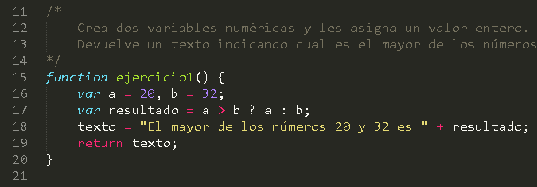

El fichero estilos.css contiene el código ccs para dar formato a la presentación de los resultados dentro del fichero .html.
El fichero fernando_arnedo_ayensa_DWEC02_tarea.html contiene el código html y los scripts que muestran los resultados de cada uno de los apartados del enunciado. Cada uno de los resultados se muestra mediante la instrucción document.write(ejercicioN), tal y como se muestra en la siguiente imagen.
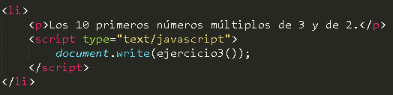

El resultado de ejecutar el archivo, tras introducir los números solicitados en el apartado 4, es el siguiente:
